附件4

**教育部学历证书电子注册备案表下载流程**

1. 登录学信网，网址为：<http://www.chsi.com.cn/>
2. 点击“学历查询”



1. 点击“本人查询”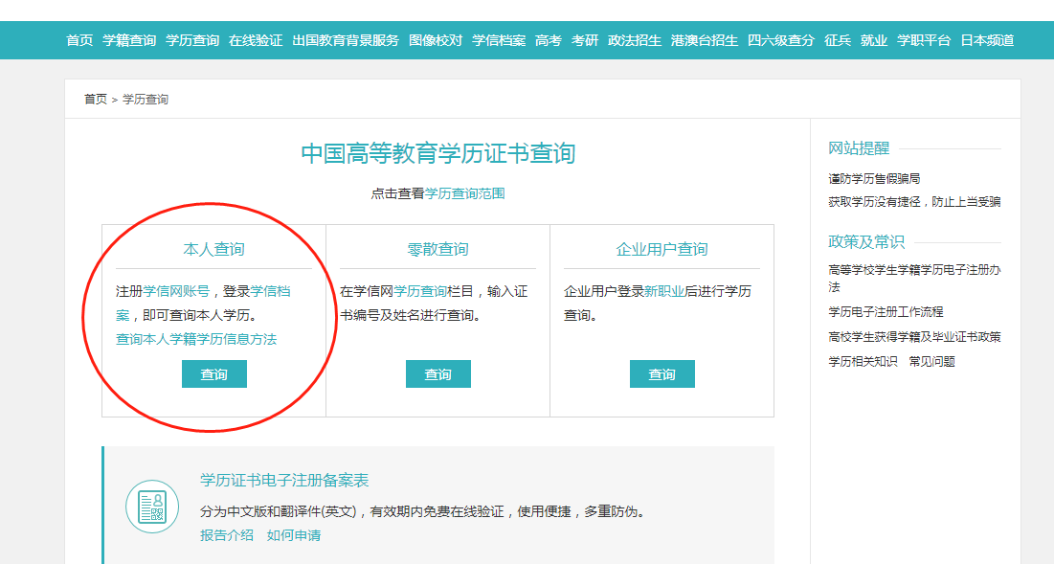
2. 登录学信档案（无账号请先注册）



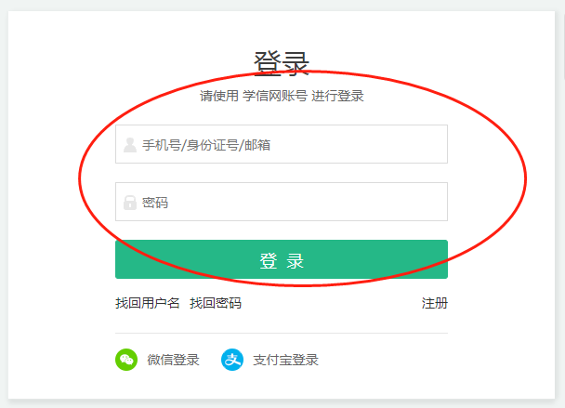

1. 点击在线验证报告-查看/申请

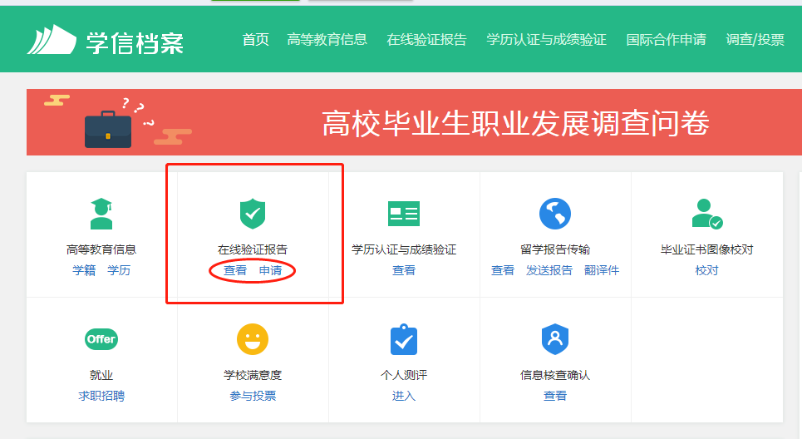

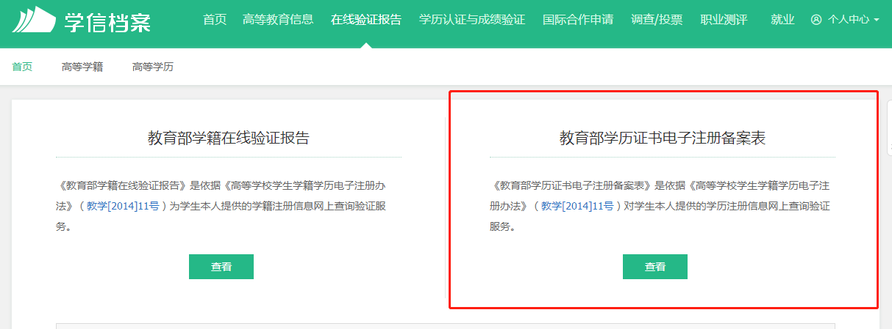

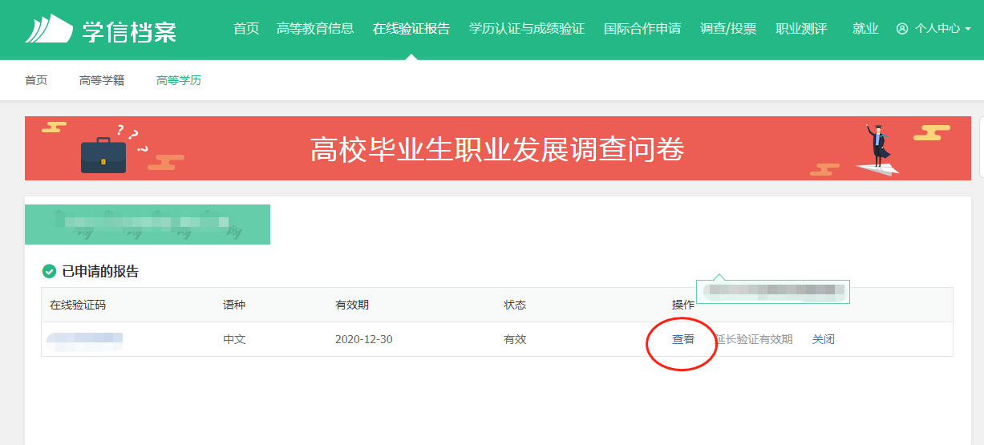

1. 点击下载PDF版《教育部学历证书电子注册备案表》

